Fraktál készítése
Fraktál: A fraktálok „önhasonló”, végtelenül komplex matematikai alakzatok, melyek változatos formáiban legalább egy felismerhető (tehát matematikai eszközökkel leírható) ismétlődés tapasztalható. Az önhasonlóság azt jelenti, hogy egy kisebb rész felnagyítva ugyanolyan szerkezetet mutat, mint egy nagyobb rész.

Készítsünk fraktált s vizsgáljuk meg, igaz-e rajzunkra a fenti meghatározás.
a) Sierpinski háromszög
Az egyenlő oldalú háromszög oldalfelező pontjait összekötve kapjuk a középső háromszöget, majd annak oldalfelezőinek összekötésével a következő kisebb háromszögeket.
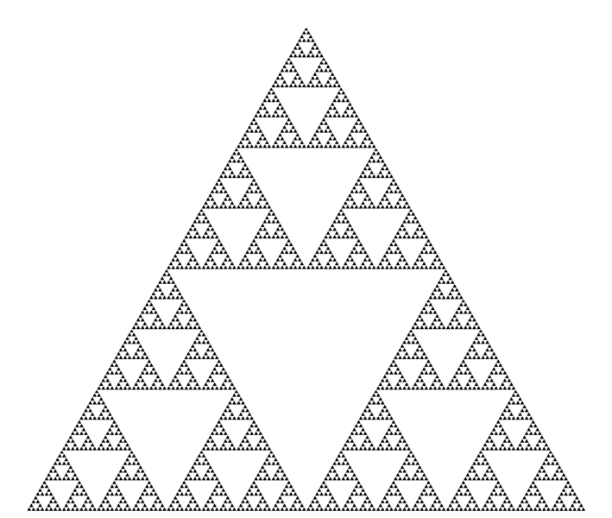
Ábra forrás: https://hu.wikipedia.org/wiki/Frakt%C3%A1l#/media/File:SierpinskiTriangle.PNG

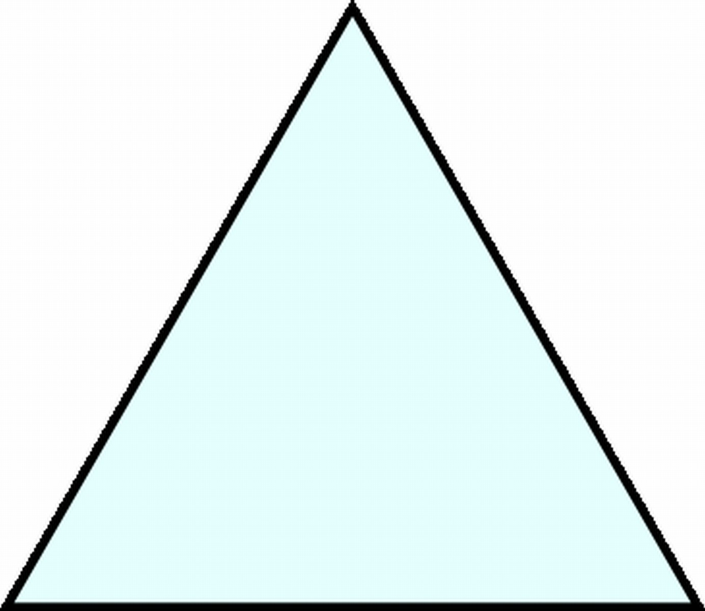
Ábra forrása. https://tudasbazis.sulinet.hu/hu/matematika/matematika/matematika-6-osztaly/tengelyesen-tukros-sikidomok/haromszogek-tukortengelyei

b) Koch hópehely
Az egyenlő oldalú háromszög oldalait elharmadoljuk, majd a középső harmadára ismét egy szabályos háromszöget rajzolunk. Ezen háromszögek oldalait szintén harmadoljuk, és háromszöget rajzolunk rájuk. Ezt a végtelenségig folytatjuk.
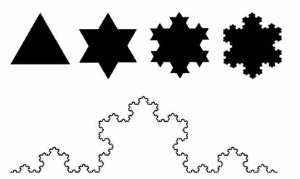
Ábra forrása: https://hu.wikipedia.org/wiki/Frakt%C3%A1l#/media/File:Koch_Snowflake_7th_iteration.svg

